應用「反向推理」法去解答以下問題：
(問題來源：2013-DSE-PHY-1B-Q10c(ii)):
(只需作答10c(ii) 部分)
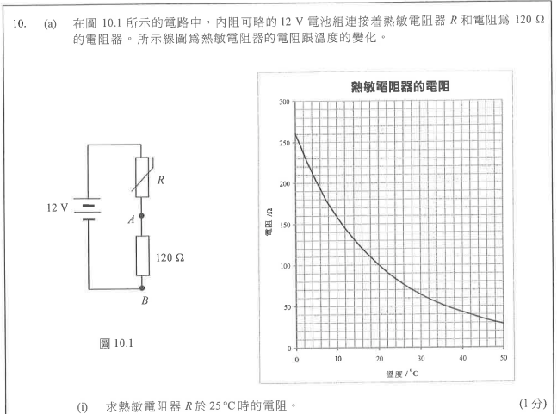
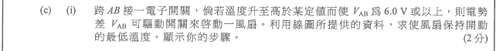
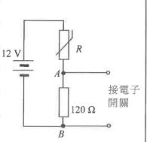
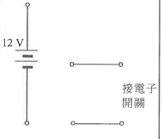

反向推理步驟 | 應用於問題中
1. 列出需作判斷的主題
2. 列出適用的物理知識
3. 應用以上知識於問題中, 為須作的判斷推導出結論
按論說語體
結構及語言特色
寫下答案

